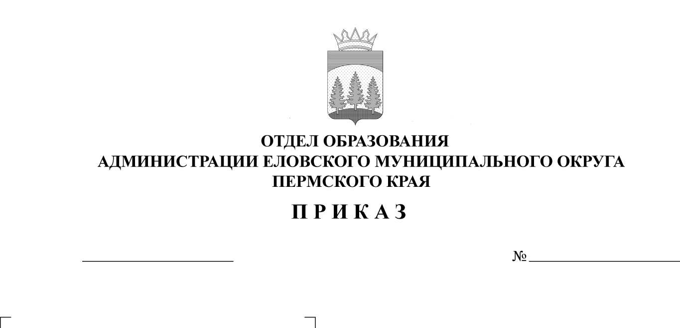
О проведении муниципального
205
24.09.2024
этапа интеллектуально-творческого турнира «Любознайка» для обучающихся 3 классов

В целях активизации интеллектуально-творческой работы в образовательных учреждениях
ПРИКАЗЫВАЮ:
1. Провести 25 октября 2024 г. интеллектуально-творческий турнир «Любознайка» для учащихся 3 классов на базе МБУ ДО «Центр детского творчества с. Елово».
2. Утвердить прилагаемое Положение Турнира.
3. Руководителям образовательных учреждений обеспечить явку обучающихся и членов жюри на Турнир.
4. Контроль исполнения приказа возложить на Носкову Е. А., директора МБУ ДО «Центр детского творчества с. Елово».

Заведующий В.Н. Пономарева

УТВЕРЖДЕНО
приказом
Отдела образования
администрации Еловского
муниципального округа
Пермского края
от 24.09.2024 № 205

ПОЛОЖЕНИЕ
о муниципальном этапе интеллектуально-творческого
турнира «Любознайка» для учащихся 3 классов

Настоящее Положение регламентирует порядок организации, проведения и финансирования муниципального этапа интеллектуально-творческого турнира «Любознайка» для учащихся 3 классов (далее - Турнир), сроки проведения, порядок представления заявок, определения победителей и награждения участников Турнира.

- Общие положения
1.1. Основными целями и задачами Турнира являются:
- выявление наиболее подготовленных и творческих классных коллективов и неординарных учителей начальных классов;
- создание оптимальных условий для раннего выявления одаренных и талантливых учащихся, их дальнейшего интеллектуального развития;
- пропаганда научных знаний и развитие у детей интереса к учебной деятельности;
- развитие творческих способностей детей.
1.2. Участниками Турнира являются обучающиеся 3-х классов (по 3 обучающихся от одного класса) Еловского муниципального округа Пермского края.
1.3. Конкурсные работы участников остаются в архиве МБУ ДО «Центр детского творчества с. Елово».
1.4. Заявки на участие в Турнире направляются до 23 октября 2024 г. по эл. почте: cdt-elovo@ yandex.ru.
1.5. Согласия на обработку персональных данных предоставляются в оригиналах в день конкурса. При отсутствии согласия на обработку персональных данных обучающийся до участия в Турнире не допускается.

2. Порядок организации и проведения турнира
2.1. Турнир проводится 25 октября 2024 г. с соблюдением необходимых санитарных норм. Формат, время и место проведения Турнира зависят от эпидемиологической обстановки в округе и будут сообщены ближе к дате проведения.
2.2. Задания Турнира могут включать в себя материал, выходящий за рамки школьной программы.
2.3. Турнир является комплексным мероприятием, объединенным одной общей темой по произведению Г.Х. Андерсена «Снежная королева».
2.4. Турнир проводится в один день и состоит из 4 блоков:
1 - математика, 2 - русский язык, литература, 3 - окружающий мир, история, 4 - ТРИЗ.
2.5. Каждый из 3-х участников команды выполняет задания только одного блока (по выбору: математика, русский язык и литература, окружающий мир). Задания по технологии (ТРИЗ) решаются всеми участниками команды совместно. Команда должна охватить все предметы.
2.6. Пакет заданий по каждому блоку состоит из 9 заданий разных уровней сложности (3 задания по 3 балла, 3 задания по 2 балла, 3 задания по 1 баллу). Разбалловка указывается в листе заданий.
2.7. На выполнение заданий блока дается 30 минут. Все задания выполняются письменно.

3. Руководство подготовкой и проведением конкурса
3.1. Общее руководство по организации и проведению Турнира осуществляет Оргкомитет с правом жюри и руководствуется настоящим Положением.
3.2. Оргкомитет:
- определяет форму, порядок и сроки проведения Турнира;
- осуществляет общее руководство его подготовкой и проведением;
- разрабатывает тексты заданий конкурса;
- определяет критерии оценки работ;
- проводит проверку письменных работ участников Турнира;
- подводит итоги, определяя победителей Турнира и распределяя призовые места;
- утверждает итоговую таблицу результатов.
3.3. Состав оргкомитета с правом жюри:
Соловьева А.Л. - методист МБУ ДО «ЦДТ с. Елово»;
Денисова В.В. - руководитель РМО учителей начальных классов, учитель начальных классов МОУ «Еловская средняя общеобразовательная школа»;
Букирева И.Н. - учитель начальных классов МОУ «Еловская средняя общеобразовательная школа»;
Глазырина Л.А. - учитель начальных классов МОУ «Еловская средняя общеобразовательная школа»;
Красноперова Т.А. - учитель начальных классов МОУ «Начальная школа - детский сад № 3 с. Елово».

4. Подведение итогов Турнира и награждение победителей
4.1. Итоги подводятся индивидуально по набранным баллам в блоке, и итог команды подводится по сумме баллов каждого участника.
4.1.1. Общее количество баллов, которое может набрать участник в одном блоке за правильное решение - 18. Жюри может добавить баллы за оригинальность решения, качество оформления и т. д. За неправильно выполненные задания баллы не вычитаются. Возможна проверка заданий с точностью до десятых долей балла.
4.1.2. Победителем считается участник, набравший максимальную сумму баллов в блоке, но не менее 50% от общего количества баллов (18 баллов); призером – набравший не менее 30%.
4.1.3. Победитель награждается грамотой и призом, призеры – грамотами.
4.1.4. Команда, занявшая 1 место, награждается грамотой и призом, команды, занявшие 2 и 3 место, награждаются грамотами.
4.3. Участники получают сертификаты.
4.4. Учителя, подготовившие победителей, призеров и участников получают сертификат.

5. Финансирование Турнира
Финансирование Турнира производится за счёт текущего финансирования МБУ ДО «ЦДТ с. Елово».

Контактный телефон: 3-02-60, Соловьева А.Л.

Приложение 1 к Положению

ЗАЯВКА
на муниципальный этап интеллектуально-творческого
турнира «Любознайка» для обучающихся 3 классов
25.10.2024 г.

Образовательное учреждение______________________________________

№  п/п | Фамилия, имя обучающегося | Класс | Фамилия, имя, отчество и должность учителя (полностью)
1
…

«___» ___________ 2024 г.

Ответственный исполнитель (Ф.И.О. полностью) ____________________________________________________________________
тел.___________________________

Приложение 2 к Положению

Согласие на обработку персональных данных

Я,_____________________________________________________________,
зарегистрированный (ая) по адресу________________________________
____________________________________________________________________,в соответствии с требованиями ст. 9 Федерального закона от 27.07.2006 № 152-ФЗ (ред. от 21.07.2014) «О персональных данных» (с изм. и доп., вступ. в силу с 01.09.2015) подтверждаю свое согласие на обработку персональных данных моего ребёнка (ФИО, год рождения) _____________________________________
____________________________________________________________________
в связи с его участием в муниципальном этапе интеллектуально-творческого турнира «Любознайка» для обучающихся 3 классов, который пройдет 25.10.2024.
Предоставляю МБУ ДО «Центр детского творчества с. Елово» право осуществлять все действия (операции) с персональными данными моего ребенка, включая сбор, систематизацию, накопление, хранение, обновление, изменение, использование, обезличивание, блокирование, уничтожение.
Предоставляю МБУ ДО «Центр детского творчества с. Елово» право осуществлять все действия (операции) с результатами, фото и видеоизображениями моего ребенка при участии в мероприятии, включая сбор, систематизацию, накопление, хранение, обновление, изменение, использование на медиаресурсах в сети Интернет, обезличивание, блокирование, уничтожение.
МБУ ДО «Центр детского творчества с. Елово» вправе обрабатывать персональные данные, результаты участия, фото-, видеоизображения моего ребёнка посредством внесения их в электронную базу данных, списки и другие отчетные формы.
Я оставляю за собой право отозвать свое согласие посредством составления соответствующего письменного документа, который может быть направлен мной в адрес МБУ ДО «Центр детского творчества с. Елово» по почте заказным письмом с уведомлением о вручении либо вручен лично под расписку представителю МБУ ДО «Центр детского творчества с. Елово». В случае получения моего письменного заявления об отзыве настоящего согласия на обработку персональных данных, МБУ ДО «Центр детского творчества с. Елово» обязан прекратить их обработку и исключить персональные данные из базы данных, в том числе электронной, за исключением сведений о фамилии, имени, отчестве, дате рождения, адресе регистрации.

«______» ______________ 2024г. ______________/__________________
подпись расшифровка

